………………………. ORTAOKULU
PUAN
6.
SINIF
EĞİTİM ÖĞRETİM YILI Adı ………………………………………………
MATEMATİK Soyadı …………………………………………
1. DÖNEM 1. YAZILI Sınıfı …………………. No …………………. ………………
1. Soru  (10 Puan) | 2. Soru  (10 Puan) | 3. Soru  (10 Puan) | 4. Soru  (10 Puan) | 5. Soru  (10 Puan) | 6. Soru  (10 Puan) | 7. Soru  (10 Puan) | 8. Soru  (10 Puan) | 9. Soru  (10 Puan) | 10. Soru  (10 Puan) | Aldığı  Puan
………… | ………… | ………… | ………… | ………… | ………… | ………… | …….. | ------- | --------- | …….
Aşağıda verilen açık uçlu soruları cevaplayınız

S1 |  | S2
Aşağıdaki üslü ifadelerle ilgili verien soruları yanıtlayınız  a) Verilen çarpımları üslü biçimde yazınız.  ➠ 3 . 3 . 3 . 3 . 3 = .........  ➠ 3 tane 8’ in çarpımı = ………  b) Üslü ifadelerin değerini hesaplayınız  ➠ 3⁴ = .........  ➠ 6² = ......... |  | Aşağıdaki işlemleri işlem önceliğini dikkate alarak yapınız.  ➠ 15 + 3² ÷3 = ?  ➠ 12 - 48 ÷ 6 – 10º = ?  ➠ 23 - 12 + 96 ÷ 12 – 3¹ = ?  ➠ 12 + 6 ÷ 3 . 2

S3 |  | S4
Aşağıdaki işlemleri dağılma özelliği kullanarak değerini hesaplayınız.  ➠ 7. ( 10 + 12 )  ➠ (16 – 5 ) . 3 = |  | Aşağıdaki verilen işlemleri ortak çarpan parantezine alınız. Değerini hesaplayınız.  ➠ 8. 13 – 3 . 8 =  ➠ 5. 20 + 5. 19 =

S5 |  | S6
Bir vazodaki çiçekler üçer üçer ve beşer beşer gruplandığında iki çiçek artmaktadır. Vazdodaki çiçek sayısaı 60 ile 80 arasında olduğuna göre bu vazoda kaç çiçek vardır. |  | Aşağıda verilen soruları cevaplayınız  ➠ 14’ün 100’den küçük katlarını yazınız  …………………………………………………………………………………….  …………………………………………………………………………………….  ➠ 60 sayısının çarpanlarını bulunuz.

S7 |  | S8
Dört basamaklı 17■4 sayısı 3 ile kalansız bölündüğüne göre ■ yerine yazılabilecek rakamların toplamı kaçtır? |  | Dört basamaklı ve rakamları 38AB sayısı 6' ya kalansız bölünebildiğine göre A + B en fazla kaç olabilir ?

S9 |  | S10
Aşağıda verilen doğal sayıları asal çarpanlarına ayırınız.  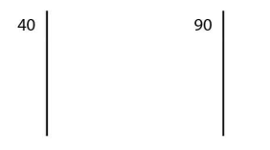 |  | Aşağıdaki çarpan ağacında 24 sayısının asal çarpanları verilmiştir.  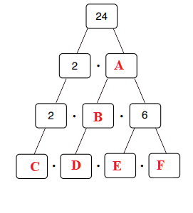  Buna göre (A+B+C) – (D^{F}) işleminin sonucunu hersaplayınız
Not:Sınav süresi 40 dakikadır. …………………………….
Ders Öğretmeni
Başarılar

